XY

Sistema Z
Manual de instalación

2010
Tabla de contenido
Introducción 3
Prerrequisitos 3
Compilado del sistema 3
Instalación 3
1. Instalar Apache HTTP 3
2. Instalar Apache Tomcat 3
3. Instalar conector mod_jk 4
3.1 Descarga 4
3.2 Instalación y configuración 4
4. Instalar MySQL 5
5. Crear la base de datos del Sistema Z 5
6. Instalar el Sistema Z 5
Prueba de la instalación 5
Anexo. Compilado del sistema 6
Importar proyectos 6
Exportar como archivos WAR 7

Introducción
Este documento presenta los pasos para instalar el Sistema Z.

Prerrequisitos
Para instalar el sistema se debe constar con los siguientes programas:
- JRE (Java Runtime Environment) 5.0 o superior
- Apache Tomcat 5 o superior
- Apache HTTP 2.0 o superior
- Conector mod_jk (de acuerdo a las versiones de los servidores)
- MySQL 5.0 o superior

En caso que se desee compilar y exportar el proyecto se debe disponer también de:
- Eclipse IDE (versión para JEE)

Compilado del sistema
En caso que se desee compilar y exportar el proyecto leer los pasos a seguir en el anexo.

Instalación
Para instalar seguir los siguientes pasos:
- Instalar Apache HTTP
- Instalar Apache Tomcat
- Instalar conector mod_jk
- Instalar MySQL
- Crear la base de datos del Sistema Z
- Instalar el Sistema Z

1. Instalar Apache HTTP
En caso de no estar instalado descargar e instalar Apache HTTP.
NOTA: prestar atención a la versión, debe ser 2.0 o superior.

2. Instalar Apache Tomcat
En caso de no estar instalado descargar e instalar Apache Tomcat.
NOTA: prestar atención a la versión, debe ser 5.0 o superior.

3. Instalar conector mod_jk

3.1 Descarga
Descargar el conector de http://www.apache.org/dist/tomcat/tomcat-connectors/jk/binaries/
Bajar la última versión disponible (1.2.31). Elegir el conector de acuerdo a las recomendaciones de la parte inferior de la página de descarga.

3.2 Instalación y configuración
1- Renombrar el archivo descargado (mod_jk***.so) a mod_jk.so y copiarlo en la carpeta de módulos de Apache HTTP (en Unix suele ser /usr/lib/apache o /usr/lib/apache2 o /usr/local/apache/libexec).

2- En la carpeta conf de Apache HTTP (en Unix suele ser /etc/httpd/conf o /etc/httpd2/conf o /usr/local/apache/conf) crear el archivo workers.properties con el siguiente contenido:

# Define 1 real worker using ajp13
worker.list=worker1
# Set properties for worker1 (ajp13)
worker.worker1.type=ajp13
worker.worker1.host=localhost
worker.worker1.port=8009

3- Agregar al final del archivo httpd.conf (se encuentra donde se creó el anterior archivo) agregar y configurar los path marcados en negro para que apunten donde corresponde en caso que lleven otro valor:

# Load mod_jk module
LoadModule jk_module libexec/mod_jk.so

<IfModule jk_module>
# Where to find workers.properties
JkWorkersFile /etc/httpd/conf/workers.properties

# Where to put jk logs
JkLogFile /var/log/httpd/mod_jk.log

# Set the jk log level [debug/error/info]
JkLogLevel info

# Select the timestamp log format
JkLogStampFormat "[%a %b %d %H:%M:%S %Y] "

# Send everything for context /examples to worker named worker1
JkMount /SistemaZ* worker1
</IfModule>

4- Reiniciar Apache HTTP.

4. Instalar MySQL
En caso de no estar instalado descargar el servidor (versión comunitaria). La versión debe ser 5.0 o superior.
NOTA: se debe disponer de la clave del usuario root.

5. Crear la base de datos del Sistema Z
Entre los archivos de instalación se proporciona el archivo xy_sistemaz.sql que permitirá crear la base de datos, cargar los usuarios iniciales del sistema y crear el usuario de MySQL para que el sistema ingrese a la base.
Para instalar ejecutar desde una línea de comandos (poner clave de root que corresponda):

mysql --user=root --password=clave < xy_sistemaz.sql

6. Instalar el Sistema Z
Para instalar el sistema se dispone de dos programas empaquetados en archivos WAR: WS-Expedientes.war y SistemaZ.war. Estos dos archivos deben ser copiados a la carpeta webapps de Apache Tomcat y reiniciado el servicio.

Prueba de la instalación
Para probar si el sistema funciona sobre Apache Tomcat ingresar (desde la PC donde se instaló el sistema) a la dirección http://localhost:8080/SistemaZ. Se debería ver la página de login del sistema. En esa página ingresar como usuario y clave (ambos) ‘pedro’ (sin las comillas).
En caso que funcione probar de ingresar al sistema pero a través del puerto 80: http://localhost/SistemaZ (para probar el conector).

Anexo. Compilado del sistema
Para compilar el sistema y exportar los módulos como archivos WAR se debe primero importar los proyectos en Eclipse y luego exportarlos como archivos .war.

Importar proyectos
- Abrir Eclipse IDE y copiar los dos proyectos provistos en el workspace elegido.
- Para importar los dos proyectos hacer click derecho en el Project Explorer y elegir Import->Import…
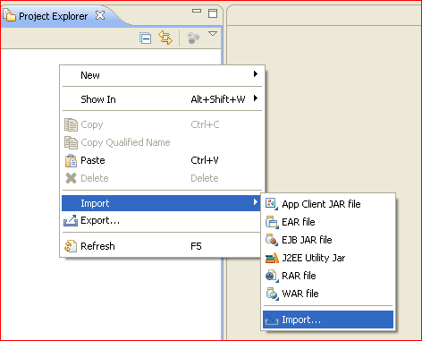
- Luego elegir la opción General->Existing Projects into Workspace y presionar Next
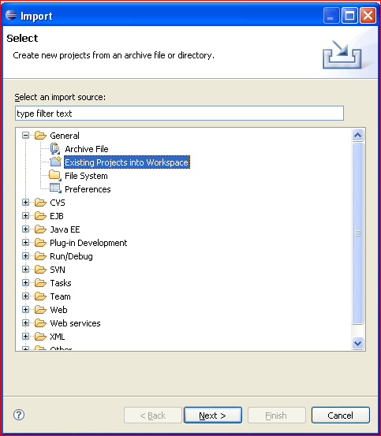
- Con el botón Browser seleccionar la carpeta del workspace que se esté utilizando. Tildar los dos proyectos y presionar Finish
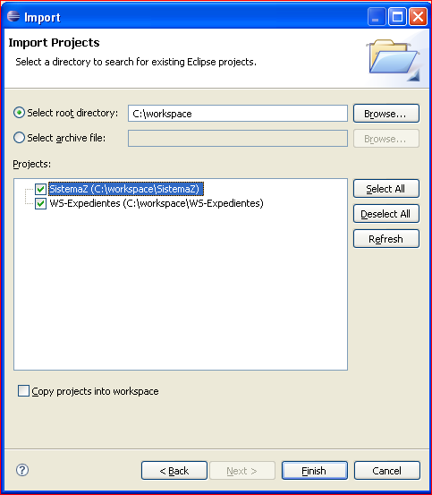

Exportar como archivos WAR
- Hacer click derecho sobre un proyecto y elegir la opción Export…
- Elegir la opción Web->WAR file y presionar Next.
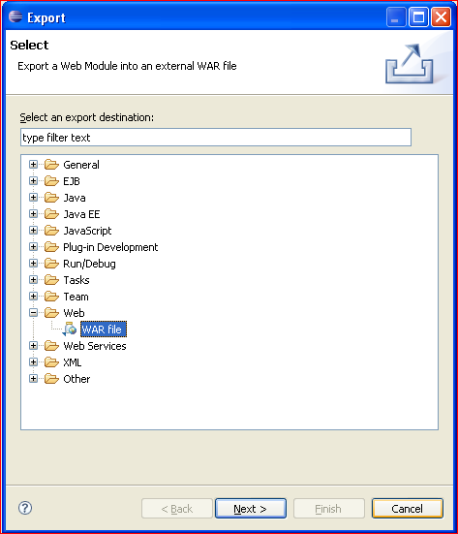
- Utilizar el botón Browse para determinar el destino del archivo .war. Luego presionar Finish para finalizar.
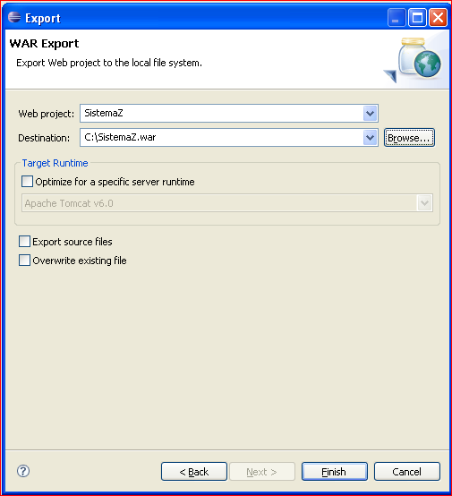
- Una vez hecho esto para ambos proyectos ya se dispone de los dos archivos .war para instalar (ver instalación).

